الجمهورية الجزائرية الديمقراطية الشعبية
People's Democratic Republic of Algeria
وزارة التعليم العالي و البحث العلمي
Ministry of Higher Education and Scientific Research

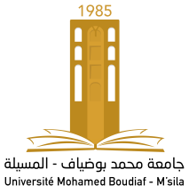
University Mohamed Boudiaf of M’Sila
Faculty of..........................
Department of........................

جامعة محمد بوضياف بالمسيلة
كلية ..................................
قسم : ................................

رقم : / ق..../2024 المسيلة في :

شهادة متابعة الطلبة المتربصين
يشهد كل من السيد : ...................... بصفته ممثلا لمؤسسة : .............................و السيد رئيس قسم ............................. بأن الأستاذ(ة) :
الإسم و اللقب : ( أستاذ محاضر – أ- بقسم ............................. )
تقييم التربص | مدة التربص | المستوى / التخصص | السنة الدراسية
تقييم ميداني | 15 يوما | ماستر صيانة صناعية | 2023/2024
قام (ت) بمهام متابعة الطلبة المتربصين وفق التفاصيل التالية :

ممثل المؤسسة المستقبلة : رئيس القسم :

